第６回：非線型方程式の数値解法（２） 機械工学演習D 2004年11月11日

プログラム：prg6-1：Newton-Raphson法による$f\left(x\right)=x^{2}−2$の解
プログラム：prg6-2：Newton-Raphson法のグラフ表示
プログラム：prg6-3：Newton-Raphson法による$f\left(x\right)=3e^{−x^{2}}−1$の解とグラフ表示

問題１：関数 $f\left(x\right)=x^{2}−2$ の$f\left(x\right)=0$ に対する解をNewton-Raphson法によって求めよ。初期近似値を x=2 とし、誤差が0.1 より小さくなるまで計算せよ。
なお厳密解は
$$x=\sqrt{2}=1\text{.}\text{141421356}\text{.}\text{.}\text{.}$$

である。

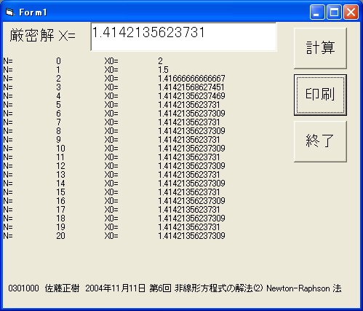
問２：ニュートン・ラフソン法によって解を求めよ。

'0301000 佐藤正樹 2004年11月11日 第6回 非線型方程式の数値解法(2) Newton-Raphson法
Private Sub 計算_Click()
Dim Xe, X0, X1, Y0, Y1 As Double

Xe = Sqr(2) '厳密解
Text1.Text = Xe

X0 = 2
Y0 = func(X0)
Print: Print: Print: Print

For N = 0 To 20
Print "N=", N, "X0=", X0
X1 = X0 - func(X0) / dfunc(X0)
Y1 = func(X1)
X0 = X1
Next N
End Sub

Private Sub 印刷_Click()
Form1.PrintForm
End Sub

Private Sub 終了_Click()
End
End Sub

Public Function func(x)
func = x ^ 2 - 2
End Function

Public Function dfunc(x)
dfunc = 2 * x
End Function

アルゴリズム：
- 初期値を$x_{0}=2$ とする。
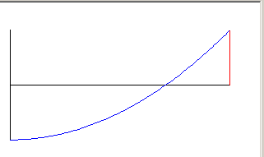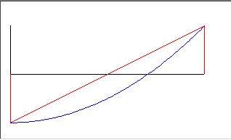

- 点$x_{0}$での関数値$y_{0}=f\left(x_{0}\right)$と微分$y_{0}^{'}=f^{'}\left(x_{0}\right)$ を求める。
- 点$\left(x_{0},y_{0}\right)$から引いた$y=f(x)$の接線が$x$軸と交わる点の座標を
$$x_{1}=x_{0}−\frac{y_{0}}{y_{0}^{'}}=x_{0}−\frac{f(x_{0})}{f^{'}(x_{0})}$$
によって求める。$x_{1}$ と $x_{0}$の差が解の誤差と考えることができる。

- $x_{1}$ と $x_{0}$ に変えてステップ２に戻る。

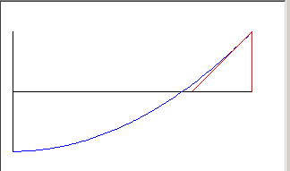

５．$x_{0}$ と $x_{1}$ との差が十分小さな値$ε$ となったとき、解は $ε$ の誤差の範囲で求まったことになる。

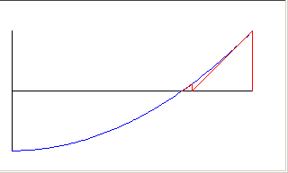

課題1：関数 $f\left(x\right)=x^{3}−6x^{2}+\text{21}x−\text{32}$ の$f\left(x\right)=0$ に対する解をNewton-Raphson法によって求めよ。初期値を$x=4$として計算せよ。なお厳密解は
$$x=\sqrt[3]{9}−\sqrt[3]{3}+2=2\text{.}\text{63783}\text{.}\text{.}\text{.}$$
である。

問題２：問題１のNewton-Raphson法による解法をグラフ表示せよ。
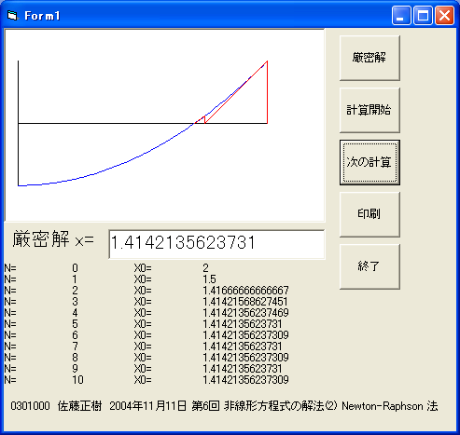

'0301000 佐藤正樹 2004年11月11日 第６回 非線型方程式の数値解法（２）
'Newton-Raphson法
Const Nmax = 100
Const xmin = 0
Const xmax = 2
Const pi = 3.14159265358979

Dim x(1000), y(1000) As Double

Public N As Integer
Public X0, Y0 As Double

Private Sub 厳密解_Click()
Dim Xe As Double
Xe = Sqr(2) '厳密解
Text1.Text = Xe
Call graph
End Sub

(次のページに続く)

(前のページから続く)

Private Sub 計算開始_Click()
N = 0
X0 = 2: Y0 = func(X0)
For i = 0 To 20
Print
Next i
Print "N=", N, "X0=", X0
Picture1.ForeColor = QBColor(12)
Picture1.PSet (200 + X0 * 2000, 1500 - 0 * 500)
Picture1.Line -(200 + X0 * 2000, 1500 - Y0 * 500)
End Sub

Private Sub 次の計算_Click()
Dim X2, Y2 As Double
N = N + 1
X2 = (X0 + X1) / 2
Y2 = func(X2)
If Y0 * Y2 > 0 Then
X0 = X2
Y0 = Y2
Else
X1 = X2
Y1 = Y2
End If
Print "N=", N, "X0=", X0, "X1=", X1
Picture1.ForeColor = QBColor(12)
Picture1.PSet (200 + X0 * 2000, 1500 - 0 * 500)
Picture1.Line -(200 + X0 * 2000, 1500 - Y0 * 500)
Picture1.Line -(200 + X1 * 2000, 1500 - Y1 * 500)
Picture1.Line -(200 + X1 * 2000, 1500 - 0 * 500)
End Sub

Private Sub graph()
Picture1.Cls
Picture1.ForeColor = QBColor(0)
Picture1.Line (200, 1500)-(200 + xmax * 2000, 1500) 'x軸
Picture1.Line (200, 500)-(200, 2500) 'y軸
Picture1.DrawWidth = 1
Picture1.ForeColor = QBColor(12)
h = (xmax - xmin) / Nmax
For i = 0 To Nmax
xg = xmin + h * i
yg = func(xg)
If i = 0 Then
Picture1.PSet (200 + xg * 2000, 1500 - yg * 500), QBColor(9)
Else
Picture1.Line -(200 + xg * 2000, 1500 - yg * 500), QBColor(9)
End If
Next i
Picture1.PSet (1800, 50), QBColor(15)
End Sub

Private Sub 終了_Click()
End
End Sub

Private Sub 印刷_Click()
Form1.PrintForm
End Sub

Public Function func(x)
func = x ^ 2 - 2
End Function

